ПК-80 задание по математике 29.04.20

Работу выполнить в рабочих тетрадях, скан работы оправить на почту marina.-2277@mail.ru

Тема занятия
Практическая работа №29
«Вычисление площади трапеции »

1. Повторить теоретический материал п.30 учебника «Алгебра 10-11» (Комогоров), рассмотреть образцы решения задач
2. Выполнить практическую работу по вариантам

Методические указания
Теоретический материал
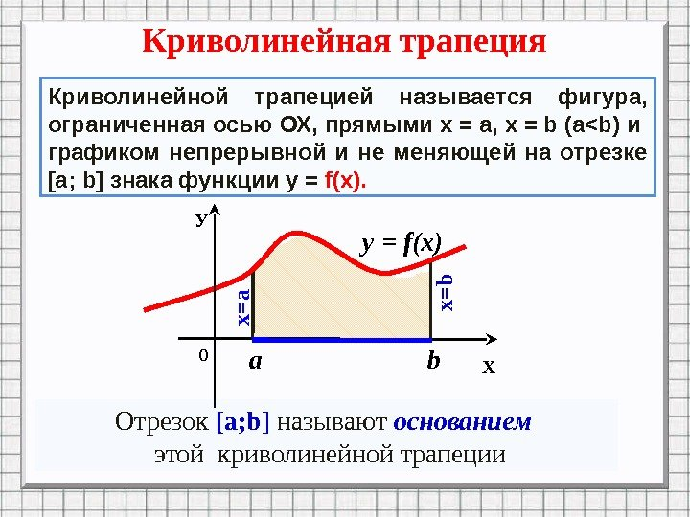 | 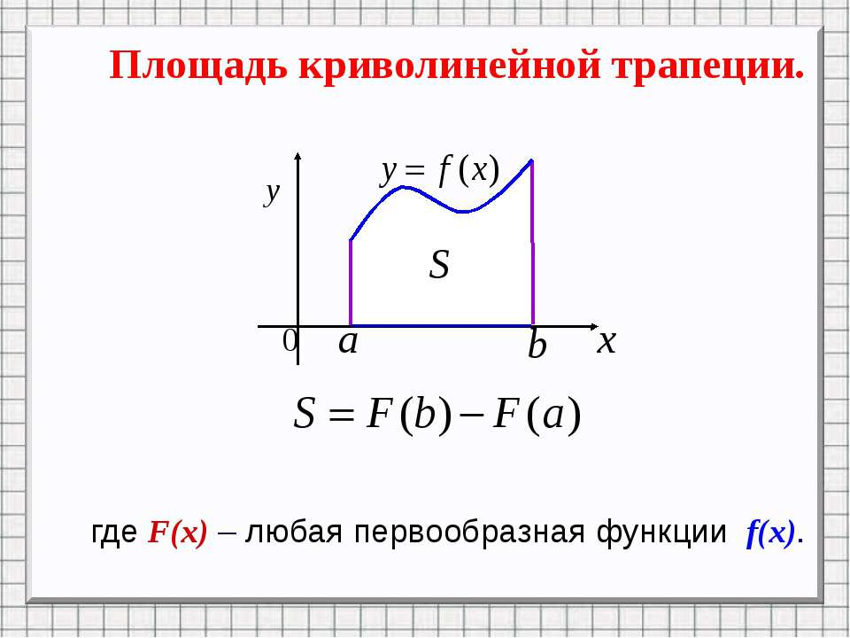

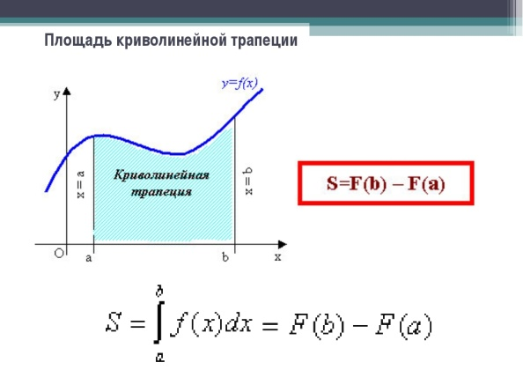 | 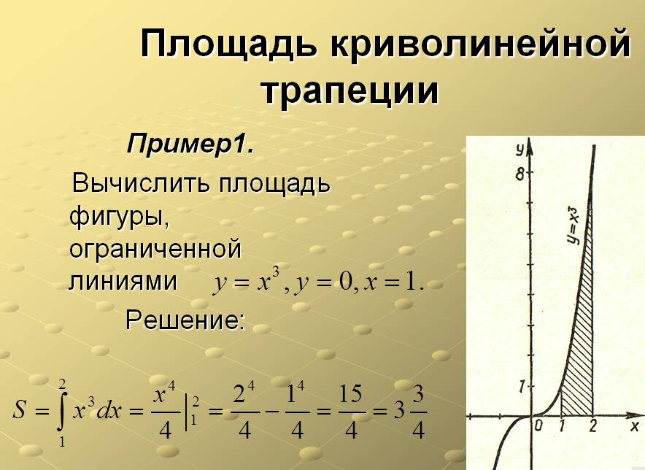

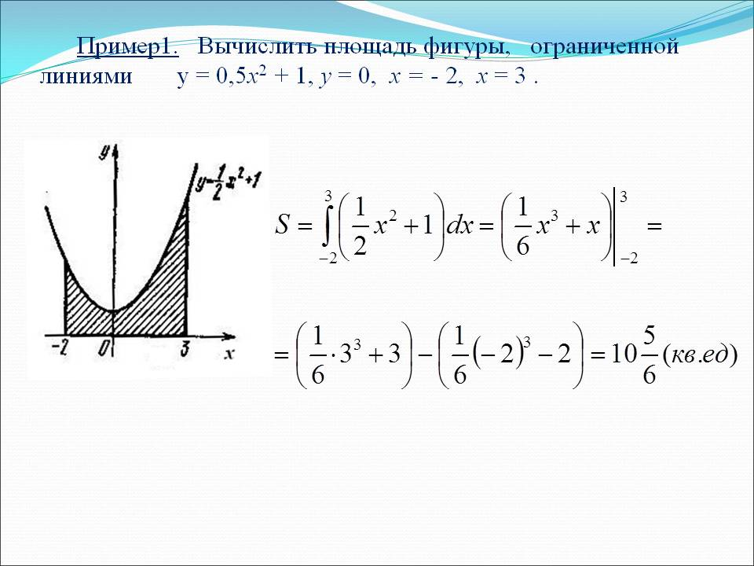 | 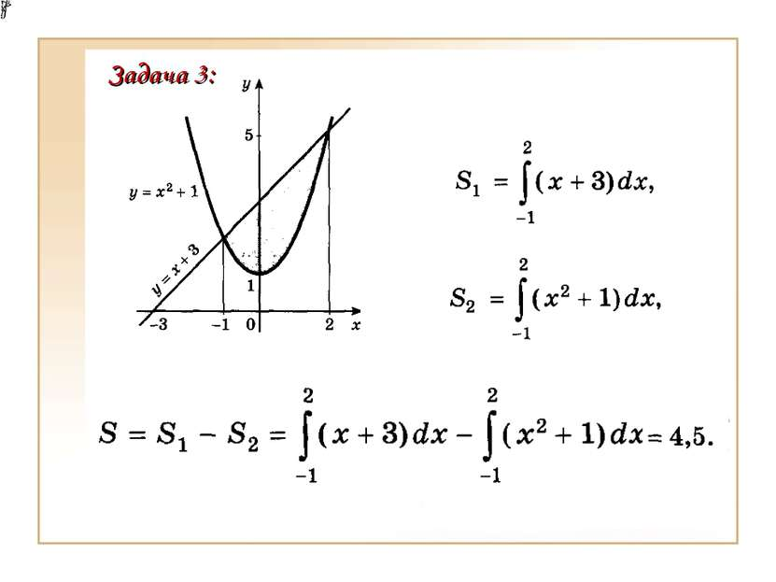

Задания практической работы:
Вариант 1.  Выполнить № 360(в),№361(г),  №364(б),№366(а),№366(в) из учебника Алгебра 10-11, А.Н.Коломогоров | Вариант 2  Выполнить №361(в),  №361(б),№364(г) ,№366(б),№366(г) из учебника Алгебра 10-11, А.Н.Коломогоров

Критерии оценивания:
«3»-верно выполнено 3 задания
«4»-верно выполнено 4 задания
«5»-верно выполнено 5 заданий

